《数据结构》实验报告
实验编号 |  | 实验名称 | 查找
实验日期 | 1.9 | 实验教室 |  | 指导教师 | 陈波
学 号 | 19210405 | 姓 名 | 王昶宇
一、实验目的和要求：（本次实验所涉及并要求掌握的知识点）
- 完成顺序查找、带监视哨的顺序查找、折半查找（非递归、递归、问题改进）。
- 完成二叉排序树算法。
- 完成哈希查找算法

二、实验环境：（本次实验所需要的平台和相关软件）
Vs2022
Windows10

三、实验内容及步骤：（本次实验计划安排的实验内容和具体实现步骤）
写出算法，进行测试

四、实验过程和结果：（记录实验过程和结果、以及所出现的问题和解决方法）
我定义了一个数组a[]={ 1,2,4,5,6,7,8,9,11,14 }
然后以它构建二叉排序树 tree
先插入3，然后用查找功能查找，发现查找成功
再用删除功能删除3，再查找
发现查找失败
然后我生成了一个随机数组并且把它的第六个元素设置为7
用顺序查找查找7
得到6
然后给它赋值成1，2，3，4，5，6，7，8，9，10
进行折半查找，依旧得到相同答案
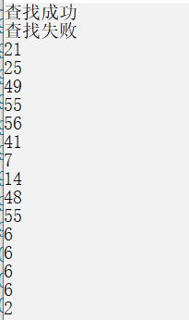
最后用哈希查找，查找数组a[]中的元素4，发现在a[2]
五、实验中的问题及解决：（本次实验中在编程中碰到的错误等问题及解决方法）
查找虽然较其他单元简单，但还是要掌握。

六、实验总结和思考：（填写收获和体会，分析成功或失败的原因）：

附件：程序源代码

评阅意见

